Mẫu 6.2.KHBB
Ver 1.2020
Trang 1/2

CÔNG TY TNHH
MTV TM & DV NGỌC THƠM

Số: ...
V/v: Đề nghị thu nợ

CỘNG HOÀ XÃ HỘI CHỦ NGHĨA VIỆT NAM
Độc lập - Tự do - Hạnh phúc
TP.HCM, ngày 16 tháng 10 năm 2025

Kính gửi: Ngân hàng TMCP Ngoại thương Việt Nam – Chi nhánh Đông Đồng Nai
Căn cứ Hợp đồng tín dụng số 20250026/CVHM/KHBB ký ngày 29/04/2025 giữa Công ty TNHH MTV TM & DV Ngọc Thơm và Ngân hàng TMCP Ngoại thương Việt Nam – Chi nhánh Đông Đồng Nai (sau đây gọi tắt là Hợp đồng cho vay), Công ty TNHH MTV TM & DV Ngọc Thơm (sau đây gọi tắt là Công ty) đề nghị Quý Ngân hàng tiến hành thu nợ trước hạn đối với khoản vay của Công ty tại Quý Ngân hàng như sau:
- Tên công ty: Công ty TNHH MTV TM & DV Ngọc Thơm
- CIF: 4202353
- Phương án trả nợ:
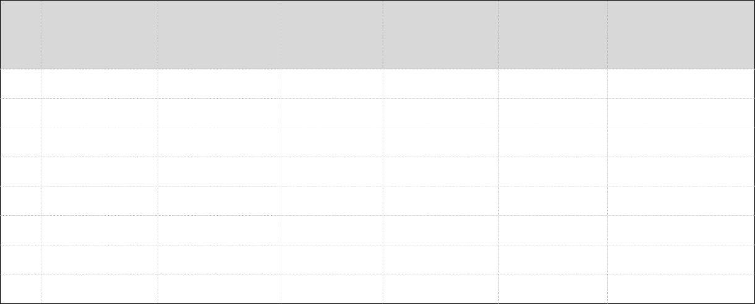
ĐVT: đồng
STT Số tài khoản Dư nợ hiện tại Ngày đáo vay (VND) hạn
1057998441 966,599,147
1058228247 89,537,744
1058487854 556,381,475
1058613160 573,193,376
1058727556 1,988,809,124
1058777137 91,862,549
1059069390 628,057,518
Tổng 4,894,440,933
Số tiền thu nợ gốc (VND)
12/12/2025 963,431,700
22/12/2025 89,244,338
29/12/2025 554,558,269
05/01/2026 571,315,080
06/01/2025 1,982,292,000
09/01/2025 91,561,524
19/01/2026 625,999,438
4,878,402,349
Số tiền thu nợ lãi (VNĐ)
3,167,447
293,406
1,823,206
1,878,296
6,517,124
301,025
2,058,080
16,038,584
Ngày thu nợ
1.
2.
3.
4.
5.
6.
7.
16/10/2025
16/10/2025
16/10/2025
16/10/2025
16/10/2025
16/10/2025
16/10/2025
Đối với (các) tài khoản vay hết dư nợ, Công ty đề nghị Quý Ngân hàng đồng thời thu lãi vay để tất toán khoản vay.
- Tài khoản trích nợ: 1027349624
Chúng tôi cam đoan việc đề nghị thu nợ trước hạn theo văn bản này không vi phạm quy định nội bộ của chúng tôi cũng như quy định của Hợp đồng cho vay và quy định của pháp luật.
Trân trọng.

Nơi nhận:
- Như trên;
- Lưu:QLN

NGƯỜI ĐẠI DIỆN HỢP PHÁP
(Ký, ghi rõ họ tên, chức vụ, đóng dấu nếu có)

